邏輯運算與實現

布林代數 (Boolean algebra)

能呈現兩種數值 (0與1) 其中一種的代數形式。

邏輯圖 (logic diagram)

是電路的圖形表示法。

真值表 (truth table)

藉由列出所有可能的輸入組合以及相對應的輸出一起來定義閘的功能

使用電晶體（transistor）實現邏輯

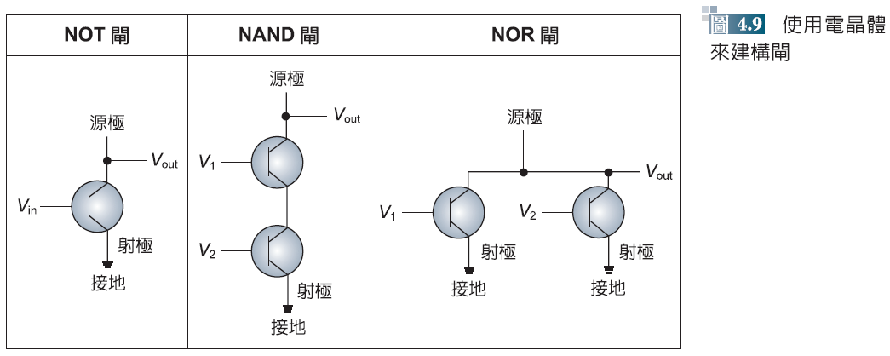

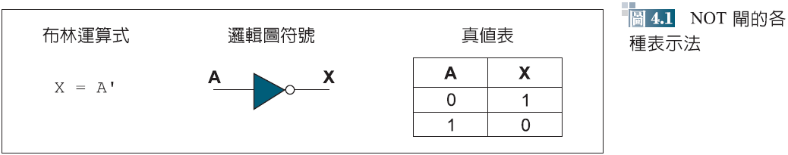

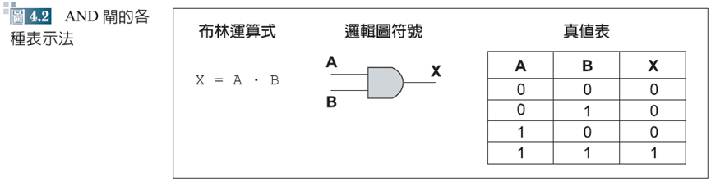

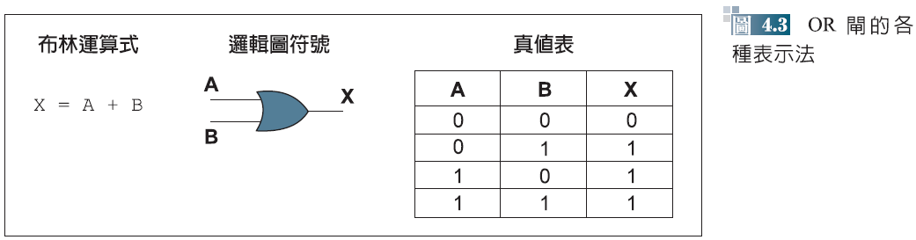

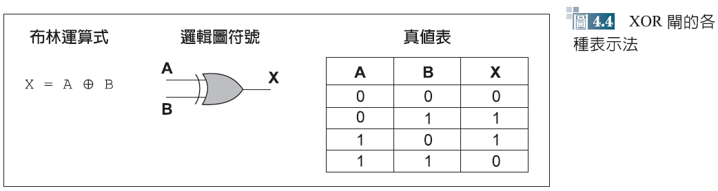

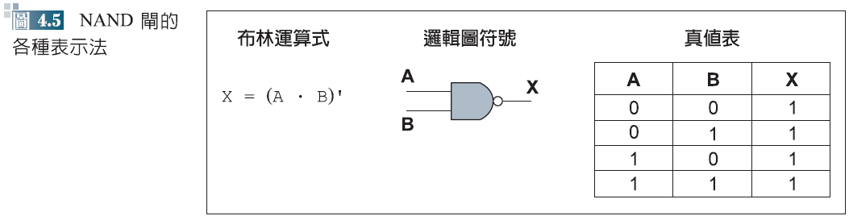

**組合電路**

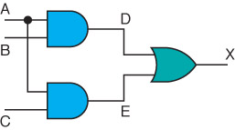

**RS正反器**

7-4

**D正反器**

7-10a(new)

**加法器**

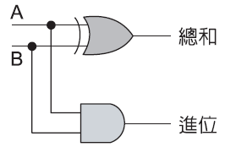

**全加法器**

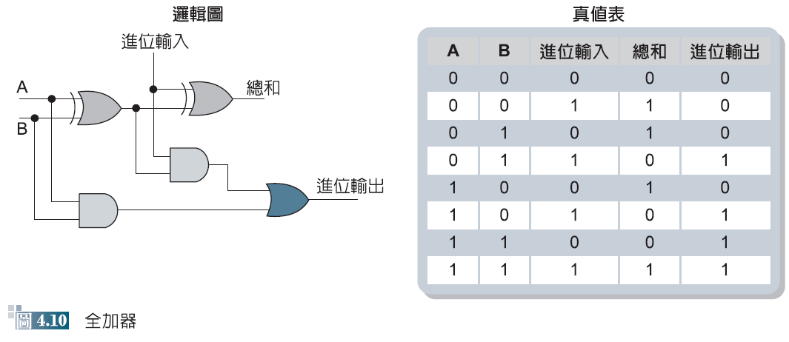

**多工器**

多工器（Multiplexer）縮寫**MUX**；或稱資料選擇器（Data Selector）功能圖如下，它乃利用資料選擇線So至  Sn-1，來選擇資料輸入線Do至Dp21-4-1.gif (80 個位元組)的其中一條，將此條資料送至輸出端Y。

|  |
| --- |
| p19-1.gif (2152 個位元組) |

**二線對一線多工器**

|  |  |
| --- | --- |
| **真值表** | **布林函數** |
| p19-2.gif (789 個位元組) | p19-3.gif (188 個位元組) |
| **電路圖**  p19-4.gif (1779 個位元組) | |

**四線對一線多工器**

|  |  |
| --- | --- |
| **真值表** | **布林函數** |
| p19-5.gif (766 個位元組) | p19-6.gif (406 個位元組) |
| **電路圖**  **p20-1.gif (3803 個位元組)** | |

**解多工器**  
解多工器（Demultiplexer）縮寫DMUX；或稱資料分配器（Data-Distributor），功能圖如下，它乃利用資料選擇線So至Sn-1，來選擇資料輸出端Yo至Yp21-4-1.gif (80 個位元組)的其中一條，將輸入資料由此輸出。  
  
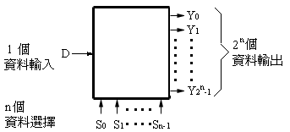

**一線對二線解多工器**

|  |  |
| --- | --- |
| **真值表** | **布林函數** |
| p22-1.gif (500 個位元組) | p22-2.gif (225 個位元組) |
| **電路圖**  p22-3.gif (1289 個位元組) | |

**一線對四線解多工器**

|  |  |
| --- | --- |
| **真值表** | **布林函數** |
| p22-4.gif (1289 個位元組) | p22-5.gif (454 個位元組) |
| **電路圖**  p22-6.gif (2988 個位元組) | |

**解碼器**

**一線對二線解碼器**

|  |  |
| --- | --- |
| **真值表** | **布林函數** |
| P11-1.gif (432 個位元組) | P11-2.gif (195 個位元組) |
| **電路圖** | |
| https://market.cloud.edu.tw/content/vocation/control/tp_nh/control/tp_nh/logic/ch8/ch8/P11-3.gif | |

**二線對四線解碼器**

|  |  |
| --- | --- |
| **真值表** | **布林函數** |
| P11-4.gif (1083 個位元組) | P11-5.gif (376 個位元組) |
| **電路圖** | |
| P11-6.gif (2270 個位元組) | |

**三線對八線解碼器**

|  |  |
| --- | --- |
| **真值表** | **布林函數** |
| P12-1.gif (2208 個位元組) | p12-2.gif (671 個位元組) |
| **電路圖** | |
| https://market.cloud.edu.tw/content/vocation/control/tp_nh/control/tp_nh/logic/ch8/ch8/p12-3.gif | |

低電位動作輸出（包含效能輸入）

|  |  |
| --- | --- |
| **74138解碼器真值表** | **布林函數** |
| **P13-1.gif (3461 個位元組)** | p13-2 .gif (1539 個位元組) |
| **電路圖** | **符號** |
| **p13-3.gif (6019 個位元組)** | **p13-4.gif (1530 個位元組)** |
|  |

**四線對十六線解碼器**  
74154解碼器  
  
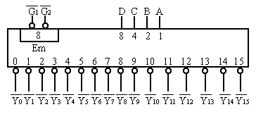

**DRAM胞的截面構造及電路**

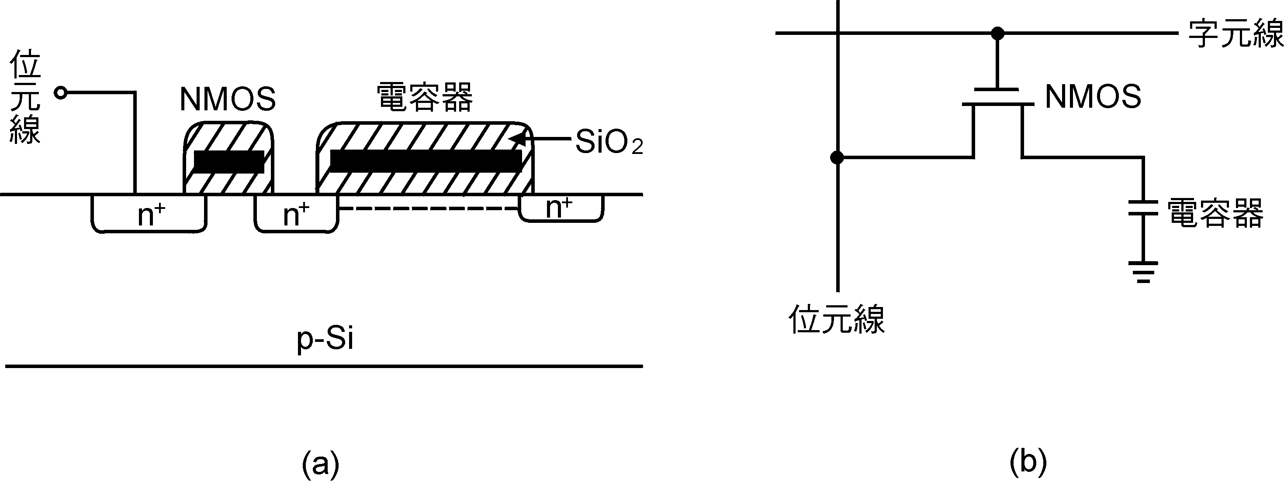

**參考資料:** 電晶體（transistor）:

電晶體（transistor）是由半導體製造出來的。電晶體能控制電流的大小和方向，是所有電子裝備的基本元件。製造方法是讓純矽晶體（silicon crystals，屬第四族元素）暴露在高溫的第三族元素（如硼， boron）氣體中，硼元素會藉由擴散進入矽晶體。含硼的矽晶體就變成少了 1個電子，也可說多了 1個電洞。硼的角色是受體（acceptor），這就是 P－型（ positive type）半導體。如果有第五族元素（如磷， phosphor）的雜質，就多了1個電子。磷的角色是施體（ donor），這就是 N－型（negative type）半導體。  
經過設計，電晶體可有 3個極，如NPN電晶體有 N－type射極，P－type基極和 N－type集極。

半導體

純矽晶體- 硼(boron) P－型（ positive type）半導體

磷(phosphor) N－型（negative type）半導體

PNP型電晶體是由兩層較厚的P型半導體夾著一層很薄的N型半導體所組成。具有射極(Emitter;簡稱E)、基極(Base;簡稱B)與集極(Collector;簡稱C)三個接腳。PNP型電晶體的結構與電路符號如圖所示。

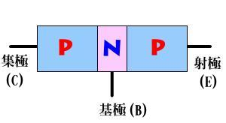

結構圖

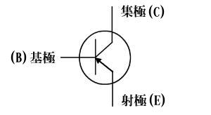

電路符號

NPN型電晶體是由兩層較厚的N型半導體夾著一層很薄的P型半導體所組成。具有射極(Emitter;簡稱E)、基極(Base;簡稱B)與集極(Collector;簡稱C)三個接腳。NPN型電晶體的結構與電路符號如圖所示。

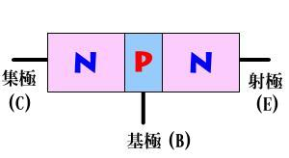

結構圖

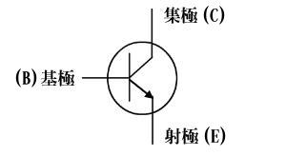

電路符號

